Tillsynsbegäran – information om höga naturvärden och fridlysta arter i avverkningsanmälan A 6816-2026 i Falu kommun
Denna tillsynsbegäran behandlar höga naturvärden i avverkningsanmälan A 6816-2026 i Falu kommun som inkom 2026-02-03 och omfattar 9,5 ha.
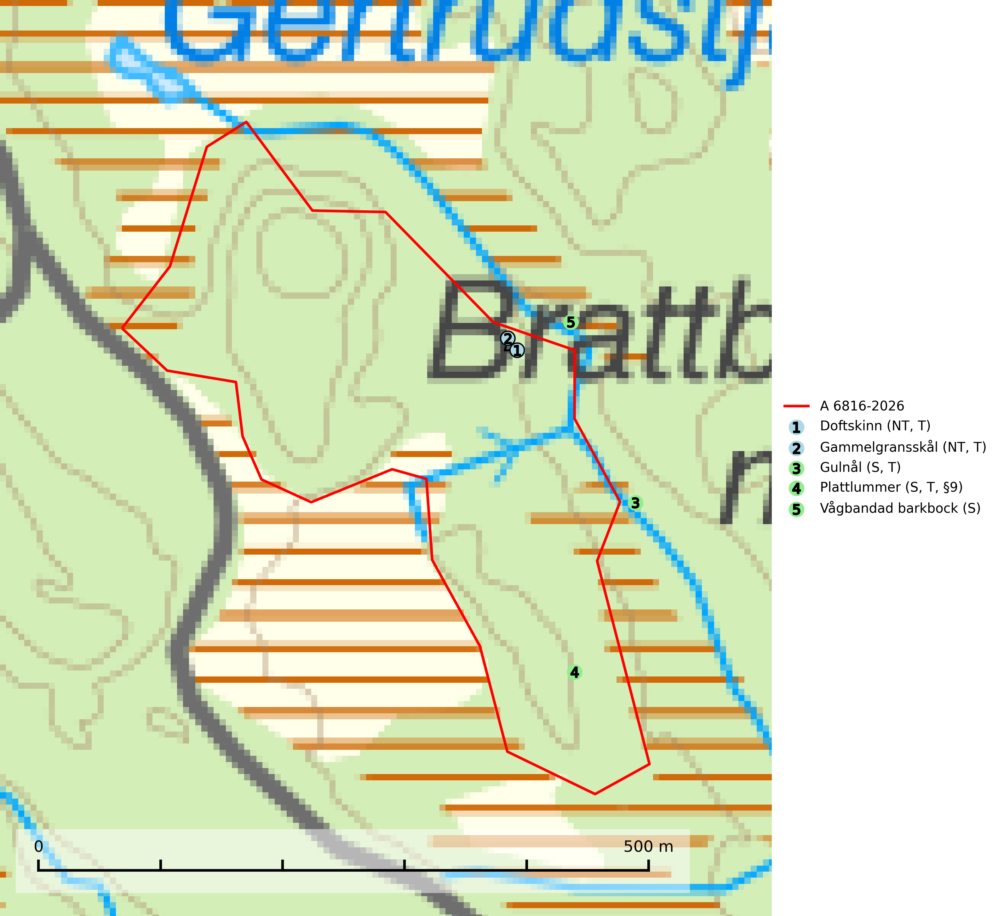
Figur 1. Fyndplatser för naturvårdsarter i och inom 21 meter från avverkningsanmälan. Markörer utan svart kant är placerade på fyndplatsen. Markörer med svart kant är placerade vid sidan av fyndplatsen har ett svart streck som visar fyndplatsens exakta position. Kartans mittpunktskoordinat är N 6744306, E 565234 i SWEREF 99 TM.
I och inom 21 meter från avverkningsanmälan finns fynd av 5 naturvårdsarter, varav 2 är rödlistade, 1 är fridlyst, 4 är typiska (T) och 3 är signalarter (S): doftskinn (NT, T), gammelgransskål (NT, T), gulnål (S, T), plattlummer (S, T, §9) och vågbandad barkbock (S). Se Figur 1.

Tillsynsbegäran
Vi begär härmed att Skogsstyrelsen fattar beslut enligt miljöbalken som säkerställer att skogens höga naturvärden bevaras samt att EU-lagstiftning efterlevs och att artskyddsbrott förhindras.
Vi önskar även ta del av de ställningstaganden och beslut som myndigheten meddelar till följd av aktuell avverkningsanmälan och föreningens inlaga (se 34 § förvaltningslagen).

Naturvårdsarter och fridlysta arter
Nedan följer beskrivningar av de naturvårdsarter och fridlysta arter som har sina livsmiljöer och växtplatser i den avverkningsanmälda skogen. De påträffade naturvårdsarterna är ett tydligt kvitto på att det rör sig om en skog med höga naturvärden.
Doftskinn (NT), rödlistad som nära hotad, är en mycket bra signalart för boreal granskog och indikerar ett gran-skogsekosystem med lång kontinuitet av grova lågor. Arten är placerad i toppen av Skogsstyrelsens värdepyramid för bedömning av skog med höga naturvärden och har klassats som en “urskogsindikator”, då den förekommer med ett tydligt optimum i helt eller nästan helt orörda skogar. Doftskinn är typisk art för 9010 Taiga (SLU Artdatabanken, 2025; Nitare & Skogsstyrelsen, 2019).
Gammelgransskål (NT) är en liten skålsvamp som växer på gamla granar med skrovlig bark. Typiska växtplatser är gransumpskog i myrkanter, bäckdråg, bäckraviner och skuggiga bergssluttningar, men också skog på torrare mark kan hysa arten om beståndet har stark naturskogskaraktär. Bestånd med arten bör behandlas som nyckelbiotoper och sparas vid en slutavverkning. Även gallring bör undvikas. Gammelgransskål är typisk art för 9010 Taiga (SLU Artdatabanken, 2024; Nitare & Skogsstyrelsen, 2019).
Gulnål växer mest på murknande lövträdsved och barrträdsved och förekommer i skuggiga miljöer med hög luftfuktighet. I södra Sverige är den en relativt bra signal på biotoper med höga naturvärden och följs ofta av sällsynta arter. Gulnål är typisk art för 9110 Näringsfattig bokskog och 9130 Näringsrik bokskog (Nitare & Skogsstyrelsen, 2019; SLU Artdatabanken, 2025).
Plattlummer (§9) växer främst i ljusöppna sandtallskogar eller annan gles, torr och brandpräglad hedbarrskog. Den är mest frekvent i olika typer av naturskogar och kontinuitetsskogar och missgynnas markant av slutavverkning och maskinell markberedning. Söder ut i landet förekommer de närstående arterna cypresslummer (EN, §8) och mellanlummer (NT, §9), vilka båda omfattas av EU:s art- och habitatdirektiv. Plattlummer är typisk art för 9010 Taiga och 2320 Rissandhedar (Nitare & Skogsstyrelsen, 2019; SLU Artdatabanken, 2026).
Vågbandad barkbock är en långhorning vars larvutveckling sker under bark på nyligen döda stående barrträd, främst gran, mer undantagsvis på tall. Främst i stående träd, särskilt gamla, långsamvuxna granar med grov bark, även i grövre grenar, stubbar eller vindfällen. Arten är starkt knuten till naturskogsliknande granskogar, och gynnas av extrema torrsomrar som försvagar träden. Arten påverkas negativt av brist på kontinuitetsskog och en minskning av populationen pågår eller förväntas ske (SLU Artdatabanken, 2025).

